台北市立松山高級中學95學年度第一學期高三期末考物理科試題
班級：____姓名：______座號：______

一、單選題 ：（每題4分， 共60分）
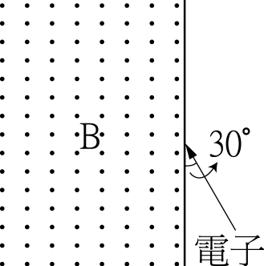
1.設有一垂直指出紙面的均勻磁場B，如有一質量為m，電量為e的電子在紙面上以與均勻磁場邊緣夾30°角的方向進入磁場，如圖所示，則該電子在磁場中逗留的時間應為：
(A)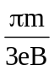 (B)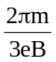 (C)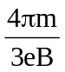 (D)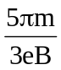
(E)題目中沒有給電子的速度，故無法得知電子在磁場中的時間。 D
2. 質子與氦核以相同的動能入射到同一均勻磁場內，並與磁場方向夾θ，且做螺旋軌跡的運動，則質子與氦核下列哪些物理量不同？
(A) 迴轉半徑 (B) 迴轉方向 (C)週期 （D）螺距 C
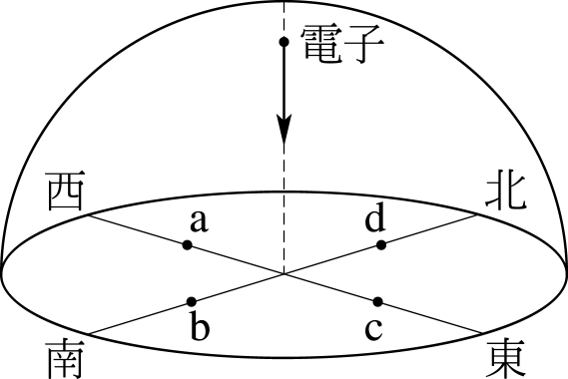
3. 如圖所示，在赤道的正上方有一電子垂直地面入射，若赤道的地球磁場是呈水平；則此電子因受到地磁作用而發生偏轉時，其落點應該接近何處？ (A)a (B)b (C)c (D)d。A
4. 下列敘述何者不正確？ E
(A)電磁爐是利用渦電流產生的熱來加熱食物
(B)微波爐是利用電磁波使食物中的水分子產生振動來加熱食物
(C)利用電磁爐加熱食物時，應以金屬容器裝食物；使用微波爐加熱食物時，
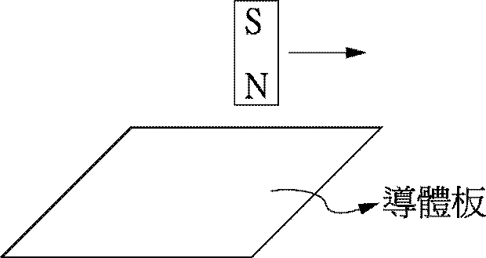
則應以玻璃容器裝食物
(D)使用電磁爐時，手不小心碰到電磁爐的檯面不會被燙傷
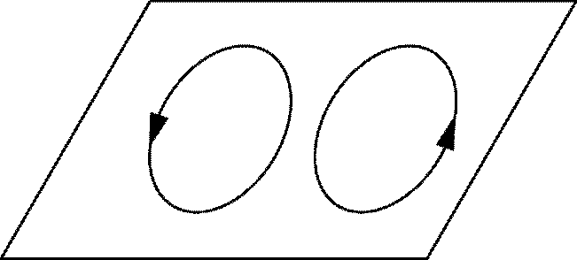
(E)當磁棒相右運動時，導體板所產生的「渦電流」方向如圖示

5.甲、乙兩人同居一室，欲購得一平面鏡，使兩人皆能看見全身的像，則所需之平面鏡長度最少要多少公分？
已知甲的身高180cm，眼高170cm，乙的身高160cm，眼高150cm
(A)85 (B)90 (C)95 (D)100 cm。D
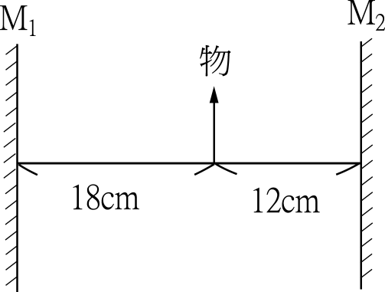
6. 兩鏡面相向鉛直豎立的平面鏡M₁及M₂，相距30cm，在距M₁18cm處放置一物體，如右圖則在M₂的諸像中，距M₂較近的前兩個像，相距多少cm？ (A)12cm (B)18cm (C)24cm (D)36cm D
7.某人在平面鏡前以v的速率運動，方向與鏡面成θ角，
則此人所見本身的像之速率為：
(A)v (B)2v (C)vsinθ (D)2vsinθ (E)2vcosθD
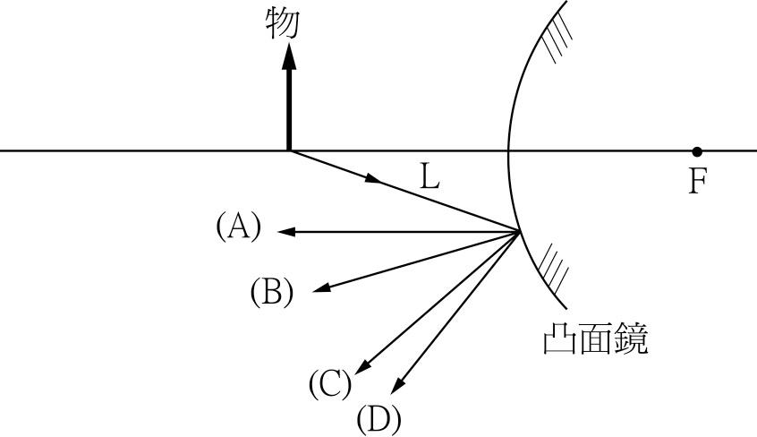
8. 一物體置於凸面鏡主軸上，如附圖所示，則圖中的非特殊光線L的反 射路徑為何？C
(A)A (B)B (C)C (D)D (E) 非特殊光線，所以無法反射

9.一容器裝有1公尺深，折射率為4/3的水，水底置有一平面鏡，其反射面朝上，而在水面下40厘米處置有一物體，今由水面上鉛直下視，則吾人所見實物與平面鏡所生之虛像相距：
(A)100 (B)90 (C)80 (D)70 (E)60 厘米。B

10. 小華將一半徑為r的小線圈平放在電磁爐表面，假設某一瞬間通過小線圈的磁場B為均勻，而且和線圈面垂直，且磁場與時間t的關係為B(t)＝βt，其中β為常數，則小線圈中的感應電動勢大小為何？
(A)βt (B)2πrβt (C)πr²βt (D)2πrβ (E)πr²βE

11. 下列有關電磁輻射的敘述，何者不正確？
(A)由西向東傳播的電磁波，某瞬間其電場方向向下，此時其磁 場方向向北
(B)將電子垂直磁場方向射入磁場中，電子在磁場運動時，會輻射電磁波
(C)吾人眼睛能感覺到的電磁波波長約10^{–6} m
(D)微波或X－射線在真空中的傳播速度均為3×10⁸ m/s
(E)電磁波在某介質中傳播時，必須藉該介質的物質來傳遞電磁波。E

12. 光線自空氣以入射角37°射入A介質中，折射角為30°；同樣的光線以入射角30°，自B介質射入空氣中，折射角為53°；則由A介質進入B介質，即B介質對A介質的相對折射率為：
(A)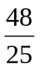 (B)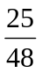 (C) (D) (E) D

13在水面下方有一光點，由空氣中近乎垂直往下看，其視距離為1公尺，則此光點所發出，在水面所造成的圓面積為若干平方公尺？（水的折射率為）
(A)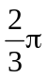 (B)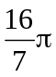 (C)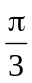 (D) 2²。B
14. .隔著折射率的玻璃片觀看窗外景物，玻璃片的厚度為t，則所觀看的景物移近了多少？(A)t (B)t (C)t (D)tC
15.將折射率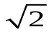，鏡頂角75度的三稜，，鏡置於空氣中，一入射光以45度入射角射入此稜鏡，下列敘述何者不正確？
(A)經第一次折射的折射角為30度 (B) 經第二次折射的折射角為90度 D
(C) 第二次折射的入射角為45度 (D)偏向角為15度
二、多選題 ：（每題4分，共40分）

16.由二直線段和半徑為a及b的二同心半圓構成的導線，載電流為i（如圖），下列敘述何者正確？
(A)半圓AED與半圓BFC兩部分導線在圓心O點產生的磁場
大小相同，方向相反
(B)由半圓AED部分導線在圓心O點產生的磁場量值為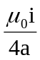
(C)AB及CD部分導線在圓心O點產生的磁場為零
(D)當外加一垂直於紙面的均勻磁場B₀於此導線處，此導線所受磁力之量值為0
(E)當外加一垂直於紙面的均勻磁場B₀於此導線處，此導線所受力矩之量值為0BCDE

17.空間中有－z方向的均勻磁場B﹔在0≦z≦的區域另有－z方向的均勻電場E。質量為m，電量絕對值為q的電荷，在z＜0的區域，一方面向＋z方向等速行進，一方面繞z軸做半徑為r的圓周運動（運動方向在z＝0平面的投影如附圖所示）。若電荷通過z＝的平面後，運動速度的z分量為v_{Z}。若地球引力的影響可以不計，則下列有關該電荷的敘述哪些正確﹖
(A)電荷為負
(B)垂直於z軸的速度分量大小為qBr/m
(C)在z＞區域時，總動能為mv_{Z}²/2 (D)在0≦z≦的區域，磁力做功為0
(E)在z＜0區域時，總動能為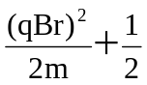mv_{Z}²－qE    ABDE. 
18.下面哪幾種情形下，線圈上才產生感應電動勢？
(A)線圈面和均勻磁場垂直，而磁場慢慢消失
(B)線圈面和均勻磁場垂直以通過線圈中心，且垂直於圈面的線為軸而轉動（線圈為正圓） (C)線圈的面和磁場方向平行，磁場突然增加
(D)線圈本身有電流，將線圈斷路的瞬間也有電動勢
(E)線圈面和磁場垂直，將線圈慢慢縮小。ADE.
19. 在x＞0的空間有一朝z方向（垂直射出紙面）的均勻磁場B，在x＜0的空間則無磁場。在xy平面上有一長方形線圈，長與寬分別為3a及2a，線圈之電阻為R。如線圈以等速v，平行於x軸的方向，由無磁場區進入磁場區（如附圖所示），則下列敘述何者正確？
(A)當部分線圈進入磁場區域時，線圈內的電流是逆時鐘方向
(B)當線圈有電流時，電流的量值為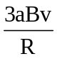
(C)當線圈有電流時，須有量值為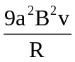，朝正x方向之外力，作用於線圈上，
線圈才能維持等速運動
(D)當線圈有電流時，線圈消耗之電功率為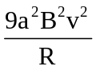
(E)線圈由無磁場區完全進入磁場區之過程中，線圈產生熱能為。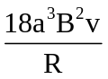 BCDE
20.L長之銅棒，以頻率f之速率轉動於垂直之均勻磁場B中：
(A)以棒之中心旋轉棒兩端之電位差πBfL²
(B)以棒之一端為軸，棒兩端之電位差為πBfL²
(C)以中心為軸，兩端電位差為0
(D)以棒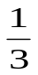L處為軸，兩端之電位差為πBfL²
(E)以棒處為軸其兩端電位差為πBfL²。BCD

21. 一個簡單的交流發電機，共有N匝，圈面面積為A，在均勻磁場B中，以角速度定速旋轉，下列敘述何者正確？
(A)當圈面通過的磁通量最多時，感應電動勢為最大
(B)當感應電流最強時，圈面與磁場平行 (C)最大感應電動勢為NBA
(D)當線圈圈面的法線與磁場夾角為θ角時，感應電動勢為NBA cosθ
(E)每一象限的轉動中，平均感應電動勢的大小為2NBA／π。BCE

22. 以物置於球面鏡前5cm處，結果在鏡後10cm處成像，則：
(A)該面鏡為凹面鏡 (B)面鏡焦距為10cm (C)該像為倒立放大實像
(D)該像為正立縮小虛像 (E)若物長2cm，則像長為4cm ABE

23. 平行介質中，光的路徑由介質A→B→C，如圖，若知θ₁＞θ_{３}＞θ_{２} ，
則下列哪些正確？
(A)介質A的折射率最大
(B)光在介質B的波長最長
(C)光在BC交界面不可能發生全反射
(D)光由介質A→B→C，其偏向角為θ_{１}－θ_{３}
(E)若介質A的折射率為1，且θ₁＝53°，θ_{３}＝30°，則介質C的折射率為 CDE
24. 如附圖所示的俯視示意圖，兩交角為直角的平面鏡，與x、y軸夾成一個矩形。假設上半面( y > 0 )全在一塊折射率為1.5的玻璃磚裡，下半面在折射率為1.2的液體裏。今有一光線以θ＝30°之入射角由A點射入，經B、C兩點分別以反射角α、β反射後，由D點以折射角γ折回下半面。下列哪些是正確的？
(A) sinα＝0.4 (B) cosβ＝0.4
(C) γ＝θ (D) sinγ＝0.5 (E)θ＋γ＝60° ABCDE
25. 一黑色半圓球形的碗底有一小發光源。當碗中加折射率為n的透明液體時，從碗面同一水平高度的望遠鏡可觀測到發光源（如圖），則透明液體的折射率n可能為
(A1.2 (B)1.4 (C)1.6 (D)1.8 (E)2.0 CDE

